Slapen, stress en slaapproblemen

Wanneer je last hebt met slapen, kom je vaak snel in een vicieuze cirkel terecht. Je bent moe maar houdt jezelf wakker met je eigen gedachten en gevoelens over je slaapgedrag.

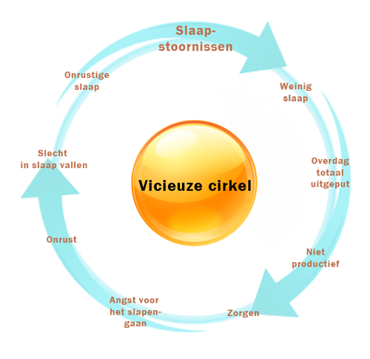

Vicieuze cirkel bij slaapproblemen (afb 1)

Verstoorde adrenalineniveaus en verstoorde melatoninebalans door langdurige stress

Wanneer door langdurige stress je lichaam te weinig tijd heeft om te herstellen, dan neemt het adrenaline en cortisol-niveau in je bloed structureel toe. Dit betekent dat je vaak niet meer goed kunt inslapen, of niet lang genoeg door kan slapen.
Je lichaam voelt zich uitgeput, en heeft tijd nodig om te herstellen. Je cellen hebben te weinig tijd om zich te regenereren, en staan te vaak in de “verbrandingsstand”.
Slaapproblemen nemen toe.
Zie afbeelding 2 en 3

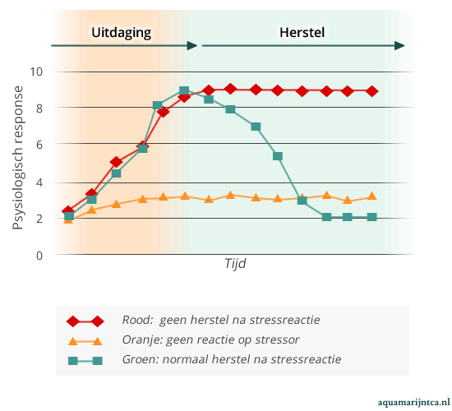

Herstel na stressreactie (afb 2)
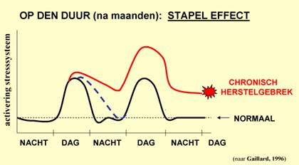

Stapelen van stress en invloed daarvan op dag-nacht ritme (afb 3)

De hormonale balans van je lichaam raakt verstoort en vaak ontwikkel je dan ook andere lichamelijke of geestelijke klachten, zoals hoofdpijn, prikkelbaarheid, verstoorde spijsvertering, hartkloppingen etc.

Je kunt dit proces keren, door veel rust te nemen. Dus wel een middagdutje te doen wanneer je dit kunt, stressloze activiteiten in je dag te plannen, zoals bijvoorbeeld een kwartiertje niets doen, naar buiten kijken, concentreren op je ademhaling, door een tijdschrift bladeren, een kort stukje te wandelen.
Een ontregeling ontstaat niet binnen en of twee dagen, daar ben je vaak maanden mee bezig geweest. Het herstel daarvan kost ook tijd, je zult hier ook een aantal maanden voor moeten rekenen.

Juist in stressvolle perioden is het belangrijk in te zien dat rust nemen heel belangrijk is om op de been te blijven! In stressvolle perioden denk je vaak dat je daar nu juist geen tijd meer voor hebt. Plan iedere dag een paar (korte) rustmomenten in, die zijn nodig om je op de been te houden. Ga elke dag een stukje wandelen, spreek je zintuigen aan, kijk, ruik, voel. Dat haalt je uit je hoofd. Stress begint vaak in je hoofd, maar komt tot uiting in je lichaam. Probeer de signalen van vermoeidheid van je lichaam te herkennen en geef er ook aan toe, wanneer dat kan.

Zorg juist in stressvolle periodes goed voor jezelf. Eet gezond, slaap op tijd en beloon jezelf af en toe met iets extra’s. (kadootje of iets lekkers of een leuke activiteit of iets dergelijks)
Vraag eventueel of je partner je hierbij wil helpen om je te faciliteren bij zaken.

Wanneer je lichaam ontregeld is geraakt door een veranderd slaapritme.

Bij een normaal slaapritme heeft je lichaam een goede hormoonbalans tussen adrenaline, cortisol (hormonen om wakker te blijven) en melatonine (hormonen om te kunnen slapen).
Dit ritme is gebaseerd op jouw wakker zijn en jouw slaapritme.

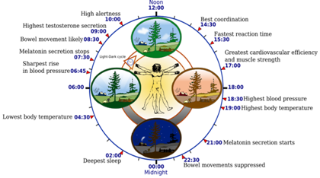

Normaal slaapritme, adresnaline-cortisol versus melatonine balans (afb 4)

Bij een goed ritme is er genoeg tijd voor je lichaam voor inspanning (adrenaline en cortisol) en om s’ avonds moe te worden en in slaap te vallen (melatonine). (afb 5)
Wanneer je door langdurige blootstelling aan stress teveel adrenaline en cortisol in je bloed hebt, wordt het voor je lichaam moeilijker te ontspannen en genoeg melatonine te produceren. Wanneer dit lang duurt, kunnen slaapproblemen ontwikkelen. Er is te weinig melatonine in het bloed om in slaap te vallen, of er is te weinig melatonine in het bloed om de nacht goed door te slapen.

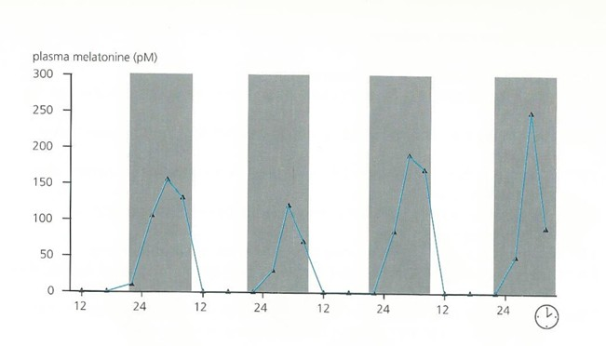
Onverstoorde cyclus melatonineniveau dag en nacht ritme (afb 5)

Tips om beter te slapen

- Ga op tijd slapen, zodat je minimaal 8 uur in je bed kan liggen
- Probeer je slaapritme zo regelmatig mogelijk te laten zijn, dus probeer op vaste tijden naar bed te gaan.
- Eet en drink niet vlak voordat je gaat slapen
- Drink ’s avonds geen koffie meer
- Drink niet of niet veel alcohol wanneer je slaapproblemen hebt
(alcohol ontspant en zorgt dat je misschien beter inslaapt, maar maakt je wakker midden in de nacht, wanneer de alcohol uit je bloed raakt)
- Slaap in een frisse kamer met zuurstof (raam een beetje open) en schoon beddengoed.
- Doe ’s ochtends snel veel licht aan

Bij slaapproblemen: Wat kun je doen op het moment zelf wanneer je niet in slaap kunt komen of weer wakker bent geworden?
- Ontspanning voordat je gaat slapen, “ opslomen” . Niet vlak voordat je gaat slapen iets intensiefs doen, zoals sporten, gamen, geen tv kijken in bed, niet teveel licht aandoen. Wat wel kan helpen is in bad gaan/douche nemen, beetje lezen, beetje niksen. Zodat je al ontspannen het bed in gaat.
- Bewust ontspanningsoefeningen doen, ofwel wanneer je net naar bed gaat. Maar je kunt deze oefeningen ook doen wanneer je ’s nachts wakker wordt.
Bijvoorbeeld:
Ga liggen in bed, en volg even bewust je ademhaling. Leg je handen op je buik en adem diep in, hou tien tellen vast en adem dan met een zucht weer uit. Herhaal dit een keer of tien.
of:
Ga liggen in bed en span, stuk voor stuk, je spieren aan. Begin bij je voeten, tien seconden vasthouden (wel doorademen) en laat los, dit herhaal je vervolgens met je kuiten, bovenbenen etc. Steeds tien seconden aanspannen, doorademen, en loslaten. Tenslotte span je je hele lichaam aan, ook je gezicht. Ook tien seconden vasthouden, doorademen en loslaten.
- Meditatie kan ook goed werken. Er zijn talloze meditatieapps te installeren op je telefoon, die je ’s avonds voordat je gaat slapen in bed kunt doen. Er zijn apps die speciaal voor ontspanning en inslapen ontwikkeld zijn. Andere meditatievormen zijn bijvoorbeeld met aandacht tellen van 1 tot tien en dan opnieuw tellen van 1 tot tien. Probeer, wanneer je gedachten de kop opsteken, je iedere keer te herpakken en weer te beginnen met 1 en te gaan tellen.
- Bij piekeren kun je je hersenen andere karweitjes geven. Bijvoorbeeld de tafeltjes opzeggen of al je handelingen die je hebt verricht voordat je ging slapen in omgekeerde volgorde herhalen. Of bewust denken aan dingen die je gelukkig maken kan ook. Wanneer je merkt dat je piekergedachten (zie kunnen nogal hardnekkig zijn) de kop opsteken, iedere keer je gedachten bewust stop zetten en opnieuw bewust aan iets anders gaan denken.

Piekeren
Wanneer je de neiging hebt veel te piekeren, zijn er wat zaken die je kunt doen om dit gepieker te kaderen.
- Schrijf iedere avond op een vast tijdstip op waarover je piekert.
Probeer zo volledig mogelijk te zijn. Je hoeft niet netjes te schrijven en er hoeft geen literair product te ontstaan. Het doel is je hoofd leegmaken. Ook irrationele gedachten mag je opschrijven, ook angsten of kwaadheid mag je opschrijven. Je mag overdrijven, vloeken, huilen etc.
Zorg ervoor dat niemand je schrijfsels gaat lezen.
Leg, na het schrijven, je schrijfsels weg, of vernietig ze. Het doel is niet ze te bewaren en te herlezen, maar ze uit je hoofd te halen.
Zorg dat je na dit schrijven nog een stukje avond over hebt, waar je je kunt ontspannen. Ga niet meteen na deze actie naar bed, maar laat je hersens tot rust komen.
- Wanneer piekergedachten zich toch nog opdringen (en dat doen ze graag) dan kun je iedere keer bewust je gedachten stop zetten door te zeggen tegen jezelf: nee, nu niet, morgen schrijf ik mijn gedachten hierover weer op.
- Soms helpt het jezelf deze vraag te stellen:
Kan ik er nu, op dit moment, iets aan doen?
Antwoord ja? Los het meteen op.
Antwoord nee? Dan spreek je met jezelf af dat je er morgen op een specifiek tijdstip weer over na mag gaan denken of mee aan de slag zult gaan. Dit zul je misschien een aantal keer moeten herhalen. Zoals gezegd, gedachten kunnen nogal hardnekkig zijn.
- Beloon jezelf wanneer het gelukt is je negatieve gedachten om te draaien, of wanneer het gelukt is een avond niet te piekeren. Een automatisme doorbreken is niet makkelijk!

Wat kun je doen aan een verstoord slaapritme?

- Probeer zoveel mogelijk structuur aan te brengen in je slapen
- Plan ’s avonds geen grote activiteiten
- Maak ’s avonds niet te veel licht
- Geen koffie, geen alcohol
- Probeer niet toe te geven aan dutjes tussendoor, maar slaap pas in bed. Wanneer je de neiging krijgt ’s avonds in slaap te vallen, doe dan meer licht aan, of maak het licht feller, sta op en ga iets simpels doen
- Sta ‘s ochtends op tijd op
- Maak ’s ochtends meteen licht
- Plan ’s ochtends activiteiten

Bronnen:
http://www.mijn-slaapgedrag.com

http://slideplayer.nl/slide/1975868/

